Тематический план на май 2017 года
(организация образовательной деятельности с детьми)
май
недели | тема недели | цели
1 неделя  с 2 по 11 | «Весна в городе»   | Продолжать формирование элементарных представлений о весне:  сезонные изменения в природе, на участке детского сада, смена одежды людей.
3 неделя  с 16 по 22 | «Дом, в котором я живу»  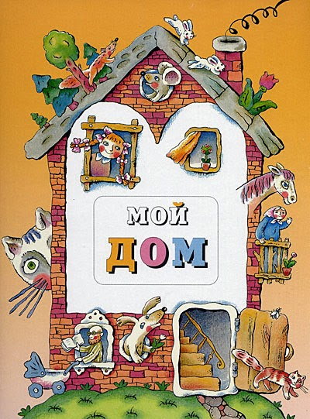 | Учить: ориентироваться в ближайшем окружении: узнавать свой дом, свою улицу. Формировать представление о частях дома и их названии: крыша, стены, окна, двери, балкон и т.д. Дать понятия об устройстве домашнего жилища: комната, спальня, кухня, ванная комната, туалет
4 неделя  с 23 по31 | «Там и тут, там и тут одуванчики цветут...»  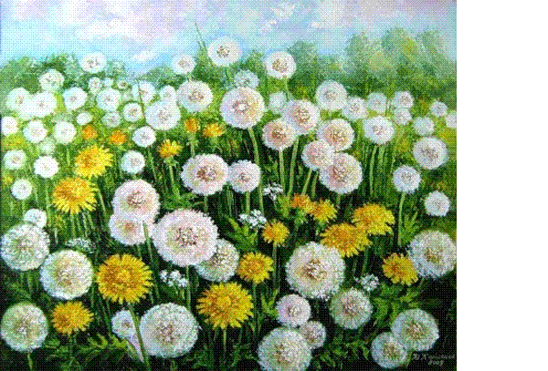 |  | Продолжать формировать и расширять знания детей об окружающем мире (о том, что ребенок может непосредственно наблюдать).  Формировать представления об одуванчике. Учить: выделять характерные особенности; называть его части. Развивать желание эмоционально откликаться на красоту окружающей природы

